Aufgabe 1 Побудуйте запитання, зверніть увагу на вживання питальних слів
"Wann, "wie lange", "wie oft", "wie viel" / "wie viele"
1. Otto kauft drei Packungen Tee.
2. Ich trinke morgens vier Tassen Kaffee.
3. Ich gehe zweimal pro Monat schwimmen.
4. Ich höre Musik nur abends.
5. Meine Wohnung kostet 470 Euro pro Monat.
6. Ich bin von Freitag bis Sonntag in Köln.
7. Ich mache jedes Jahr eine Reise.
8. Ihre Wohnung hat drei Zimmer.
9. Ich wohne schon vier Jahre in Bonn.
10. Herr Beck arbeitet von morgens bis abends im Büro.
11. Im Sommer fahren wir immer an die Ostsee.

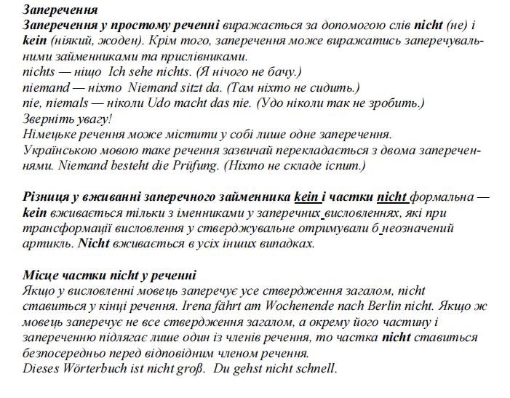
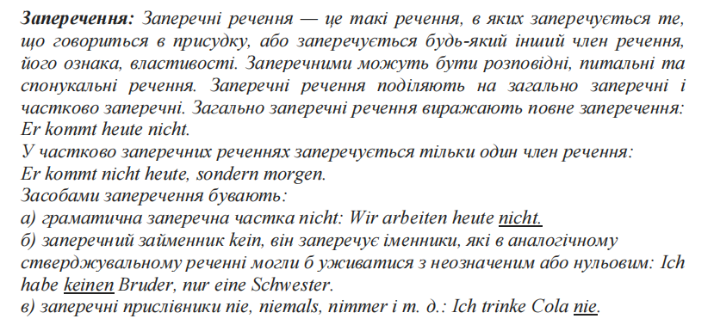
Aufgabe 2
https://www.liveworksheets.com/worksheet/de/deutsch-als-fremdsprache-daf/914563
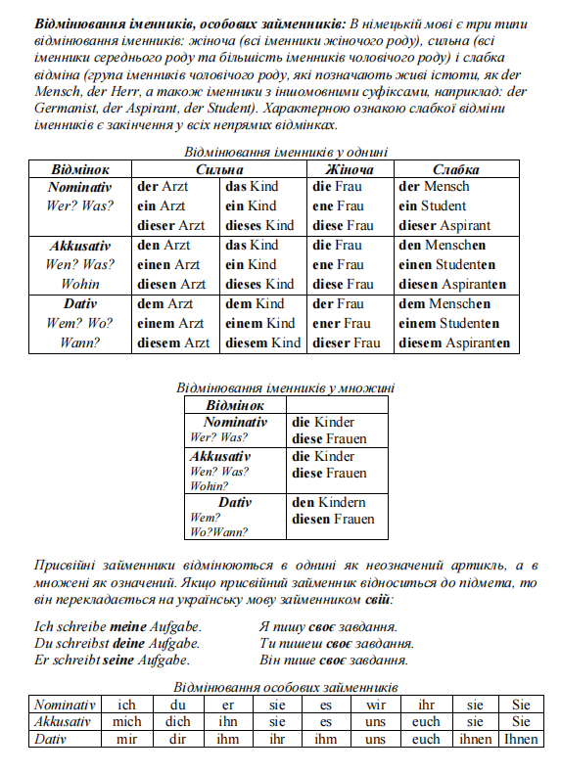
Aufgabe 3
https://www.liveworksheets.com/worksheet/de/deutsch-als-fremdsprache-daf/1457135
Aufgabe 4
Підготуйте Informationsblatt zum Thema „Ukrainische Spezialitäten
Aufgabe 5 Im Restaurant
https://www.liveworksheets.com/worksheet/de/deutsch-als-fremdsprache-daf/863123

